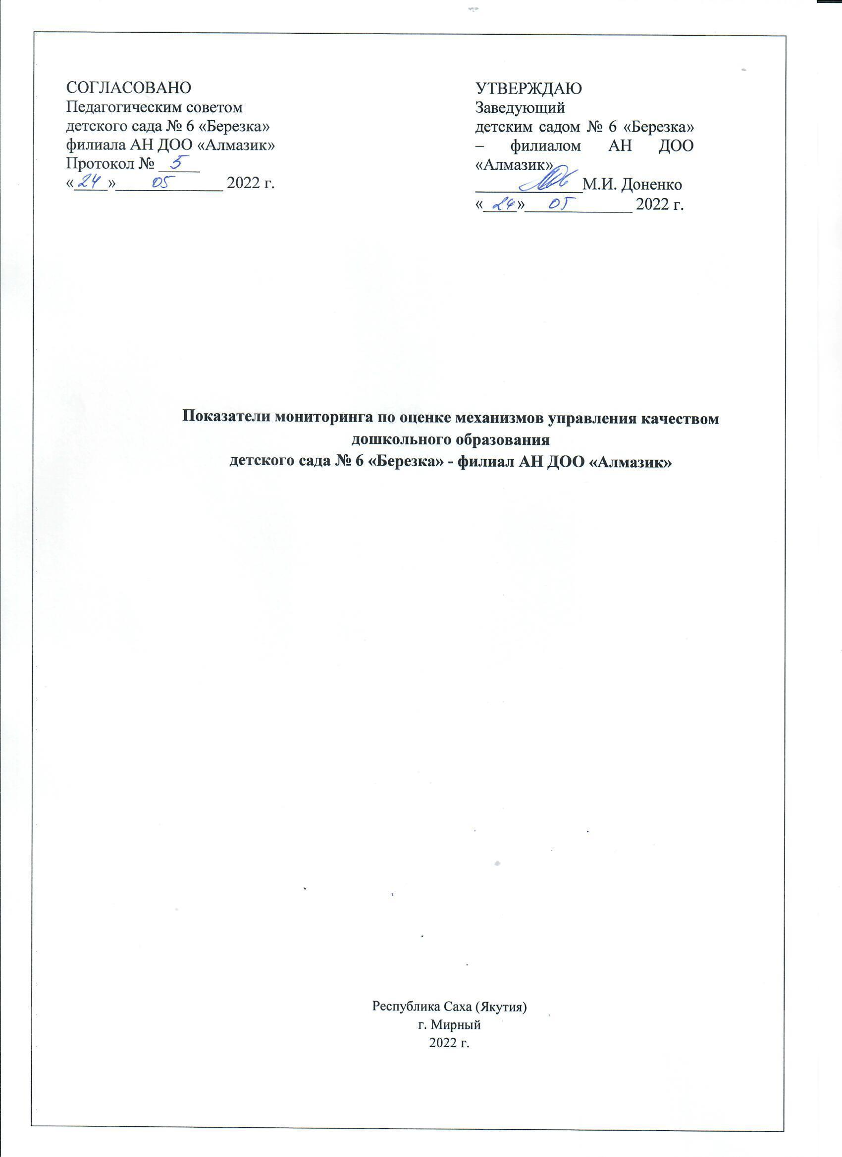

Критерии | Показатели | единица измерения
Повышение качества управления в дошкольных образовательных организациях | Фактическая наполняемость детского сада | 149 чел.
 | Внедрение современных (инновационных) моделей дошкольного образования | нет
 | ДОО имеет компьютеризированные рабочие места | да
 | ДОО имеет приборы учета воды, тепла, электроэнергии | да
 | В ДОО для воспитанников организованы площадки для наблюдений, исследований, моделирования, конструирования, театральные в соответствии с ФГОС ДО | да
 | Сумма, привлеченная на внебюджетные средства за счет грантов, предпринимательской деятельности, пожертвований, оказания платных образовательных услуг | 48800руб.
 | В ДОО используется электронный документооборот (электронные системы управления) в том числе: электронный дневник наблюдения; использующие СГО | нет
 | Деятельность ДОО соответствует требованиям законодательства в сфере образования (отсутствие замечаний и предписаний, наличие Программы развития и всех локальных актов, Лицензии, Устава ОУ, Правил внутреннего трудового распорядка, Коллективного договора, Основной общеобразовательной программы, Паспорта безопасности (антитеррористический, дорожный), самообследования) | да
 | В ДОО отсутствуют объективные обращения (жалобы) граждан по поводу конфликтных ситуаций | да
 | В ДОО не имеется задолженность по родительской плате | нет
 | В ДОО своевременно обновляется сайт и соответствует требованиям его оформления | да
Повышение качества образовательных программ дошкольного образования | В ДОО реализуются вариативные образовательные программы ДО:
 | - основная образовательная программа детского сада | да
 | Полностью оснащены методическим обеспечением, соответствующим ООП ДО | да
 | ДОО полностью укомплектована печатными и электронными информационными-образовательными ресурсами | да
 | В ДОО реализуются дополнительные общеразвивающие программы по направлениям: социально-гуманитарное - 1; художественно-эстетическое - 1; | 2
 | В ДОО предоставляются для детей платные дополнительные образовательные услуги | да
 | В ДОО имеются вариативные формы организации: консультационный центр, Центр игровой поддержки ребенка, группа кратковременного пребывания, гувернерской службы | Консультационный центр
Повышение качества содержания образовательной деятельности в дошкольных образовательных организациях (социально-коммуникативное развитие, познавательное развитие, речевое развитие, художественно-эстетическое развитие, физическое развитие) | В ДОО используется комплексно-тематическое планирование | да
 | В ДОО используется инструментарий по оценке качества организации | да
 | Указать инструментарий, используемый ДОО | ECERS  Шкалы для комплексной оценки качества образования в ДОО
 | В ДОО организованы центры по пяти основным образовательным областям | да
 | Доля детей, принявших участие в конкурсах и фестивалях (в т.ч. во всероссийских и международных), выставках, физкультурных мероприятиях, спортивных мероприятиях и других массовых мероприятиях | 41,5%
 | ДОО имеет статусы инновационной площадки (МИП, КРИП, РИП, ФИП) | нет
 | ДОО имеет статус муниципального ресурсного центра | нет
 | ДОО имеет статус республиканского ресурсного центра | нет
 | ДОО имеет статус республиканской сетевой инновационной площадки (Одаренный ребенок, Музыка для всех, Рисуем все, Экономика для дошколят, Эколята-дошколята, Арылы кустук, Эркээйи эргиирэ, SТЕАМ-образование) | нет
 | В ДОО имеются спортивный зал, музыкальный зал | да
 | В ДОО имеются современно оснащенные площадки для занятий физической культурой и спортом | нет
 | В ДОО ведется педагогическая диагностика по освоению ООП или ведется педагогическое наблюдение | да
Повышение качества образовательных условий в дошкольных образовательных организациях (кадровые условия, развивающая предметно-пространственная среда, психолого-педагогические условия) | Кадровые условия:
 | Укомплектованность педагогическими кадрами | 93,3%
 | Количество педагогических работников, прошедших повышение квалификации педагогических кадров | 11 / 78,6%
 | Доля педагогов, принявших участие в республиканских, всероссийских мероприятиях по распространении опыта педагогов ДОО | республиканский уровень: 1 чел./ 7%
 | Наличие участия в профессиональных сообществах | -
 | Доля педагогов, принявших участие во всероссийских и международных конкурсах и фестивалях, выставках, конференциях, семинарах и т.п. | всероссийский уровень: 14 чел./ 100%  международный уровень: чел. 4/30%
 | Доля педагогов, имеющих среднее специальное  образование по педагогическому профилю | 7/50%
 | Доля педагогов, имеющих высшее образование по педагогическому профилю | 6/43%
 | Доля педагогов, имеющих СЗД | 7/50%
 | Доля педагогов, имеющих первую квалификационную категорию | 1/7%
 | Доля педагогов, имеющих высшую квалификационную категорию | 4/29%
 | Доля педагогов, проводящих авторские семинары для педагогов ДОО | -
 | Доля педагогов, имеющих авторские программы, пособия | 5/35,7%
 | Доля педагогов, имеющих личный сайт | 1/7%
 | Развивающая предметно-пространственная среда:
 | В ДОО организованы группы, соответствующие возрасту, индивидуальным особенностям детей | да
 | В ДОО учитывается гендерная специфика | да
 | В ДОО имеется разнообразие оборудования (оздоровительного, спортивного, игрового и т.д.) | да
 | В ДОО материалы и оборудования в группе соответствуют для посещения детей ОВЗ | недостаточно
 | В ДОО используются технические средства обучения в группе | да
 | В ДОО предусмотрены материалы, отражающие региональный компонент | да
 | В ДОО используются продукты детской и взрослой дизайн-деятельности для оформления макро-микросреды, имеется «стена творчества» | да
 | В ДОО выдержано зонирование пространства (выделены активная, рабочая, спокойная зоны, уединение) | да
 | Психолого-педагогические условия:
 | В ДОО отсутствуют все формы физического и психического насилия. | да
 | В ДОО созданы условия для работы психолога, логопеда | да
 | Материально-техническая база:
 | В ДОО имеются кухни, прачки детского сада и благоустройства | да
 | В ДОО имеется игровая площадка (теневой навес, песочница с крышкой, оборудование для развития крупной моторики ребенка) | да
 | В ДОО имеются участки с современным детским оборудованием для развития крупной моторики (огород и т.д., лагерь, экозона, экотропа) | да
Взаимодействие с семьей (участие семьи в образовательной деятельности, удовлетворенность семьи образовательными услугами, индивидуальная поддержка развития детей в семье) | Доля родителей, принимающих участие в образовательной деятельности ДОО | 90%
 | Доля родителей, удовлетворенных образовательными услугами ДОО | 97%
 | Доля семей, где созданы условия для индивидуальной поддержки развития детей | 83%
 | Что используется для информирования родителей о деятельности ДОО:  - информационные стенды;  - сайт детского сада;  - мессенджер WhatsApp. | Количество  1  6
Обеспечение здоровья, безопасности и качеству услуг по присмотру и уходу | В ДОО обеспечена безопасность внутри помещения и в прилегающей территории | Да
 | В ДОО произошли чрезвычайные ситуации и несчастные случаи | нет
 | Пропуск 1 ребенком в год по болезни по детскому саду | 9,6%
 | В ДОО имеется оснащенный медицинский кабинет | да
 | В ДОО имеется система видеонаблюдения, «тревожной кнопки» или другой охранной сигнализации | да
 | В ДОО обеспечена безбарьерная среда для детей с ограниченными возможностями здоровья (от общего количества зданий общеобразовательных организаций) | недостаточно
 | ДОО имеет лицензированный медицинский кабинет | да

